2012年4月高等教育自学考试福建省统一命题考试
工程造价案例分析试题
课程代码：06969
。
考生答题
- 本卷所有试卷必须在答题卡上的非选择题答题区作答。答在试卷和草稿纸上的无效。
- 必须注明大、小题号，使用0.5毫米黑色字迹签字笔作答。
- 合理安排答题空间，超出答题区域无效。
一、案例分析题(本大题共20分)
请在答题卡上作答。
1．某建设项目建设期3年，3年的投资比例为：第1年30％，第2年50％，第3年20％。该项目的固定资产投资估算额为62800万元，其资金来源为自有资金和贷款。贷款的总额为
45000万元，其中外汇贷款为4000万美元。外汇牌价为1美元兑换7元人民币。贷款的人[最新年份咨询qq593777558]
民币部分，从中国农业银行获得，年利率为12％(按年计息)。贷款的外汇部分从中国银行
获得，年利率为10％(按月计息)。
问题：
(1)估算建设期人民币的贷款利息；(10分)
(2)估算建设期美元的贷款利息。(10分)
二、案例分析题(本大题共20分)
请在答题卡上作答。
2．某设计师在对某高层住宅楼的项目设计中，提出了3个设计方案。业主将对这3个方案
进行进一步的技术经济评价。有关专家决定从5个方面对3个方案进行评价，并采用0-4
评分法对这5个功能的重要性达成以下共识：
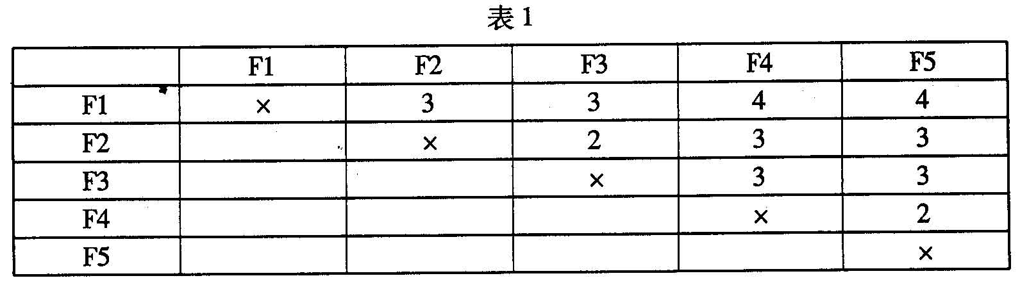
此后，各专家对3个方案的功能满足程度分别打分，其结果见表2：
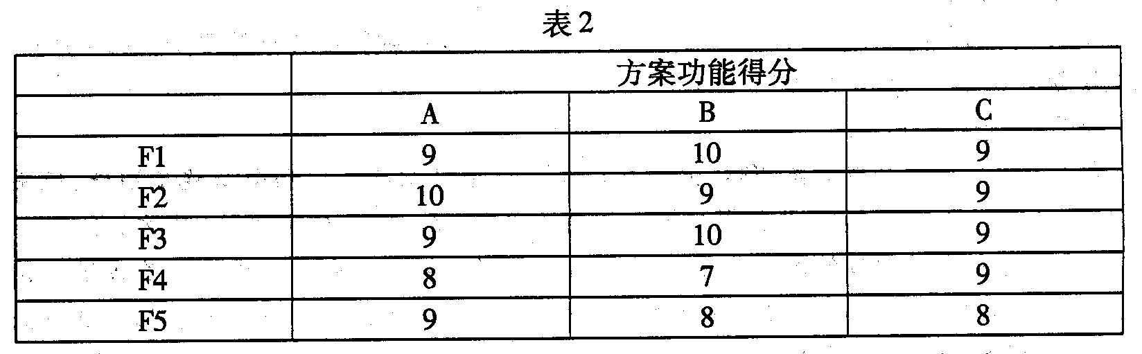
据造价工程师估算，A、
B.C三个方案的单方造价分别为1420、1230、1150元/m²。[最新年份咨询qq593777558]
问题：
(1)计算各功能的权重；(7分)
(2)用价值指数法选择最佳设计方案。(13分)
三、案例分析题(本大题共20分)
请在答题卡上作答。
3．某施工单位承包某工程项目，承包范围包括土建工程和设备安装工程。合同总价为4800
万元。工期2年，第1年已完成2600万元，第2年应完成2200万元。承包合同规定：[[微信公众号：ikaoti]
(1)工程预付款为当年合同价的25％。
(2)工程预付款从未施工工程尚需的主要材料及构件的价值相当于工程预付款数额时起
扣，从每次结算工程价款中按材料和设备占施工产值的比重抵扣工程预付款，竣工前全
部扣清。主要材料和设备占施工产值的比重为62.5％。
(3)工程质量保修金为当年合同总价的3％，由业主从每月承包商的工程款中按3％的比例
扣留。
(4)当承包商每月实际完成的建安工作量少于计划完成建安工作量的10％以上(包含
10％)时，业主可按10％的比例扣留工程款，在工程竣工结算时退还给承包商。
(5)由业主直接提供的材料和设备应在发生当月的工程款中扣回其费用。
承包商在第2年各月计划和实际完成的工作量及业主直接提供的材料和设备的价值见下
表：
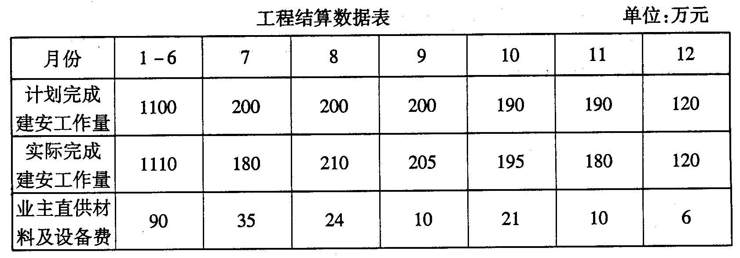
问题：
- 工程预付款是多少?(2分)
(2)工程起扣点是多少?从第几个月开始起扣?(4分)[[微信公众号：ikaoti]
(3)每个月工程师代表应签证的工程款是多少?应签发付款凭证金额是多少?(14分)
四、案例分析题(本大题共20分)
请在答题卡上作答。
4．某施工单位根据领取的某2000m²两层厂房工程项目招标文件和全套施工图纸，采用低
报价策略编制了投标文件，并获得中标。该施工单位(乙方)与建设单位(甲方)于2008年
6月15日签订了该项目的固定价格施工合同。合同工期为8个月。甲方在乙方进入施工[[微信公众号：ikaoti]
现场后，因资金紧缺，无法如期支付工程款，口头要求乙方暂停施工一个月。乙方也口头答
应。工程按合同规定期限验收时，甲方发现了工程质量问题，要求返工。2个月后，返工完
毕。结算时甲方认为乙方迟延交付工程，应按合同约定补偿逾期违约金。乙方认为临时停
工是甲方要求的。乙方为了赶工期，加快施工进度才出现质量问题，因此迟延交付的责任
不在乙方。甲方认为临时停工和不顺延工期是乙方答应的，乙方应履行承诺，承担违约责
任。
问题：
(1)该工程采用固定价格合同是否合适?并说明理由。(5分)
(2)该施工合同的变更形式是否妥当?(5分)
(3)此合同争议依据合同法律规范应如何处理?(10分)
五、案例分析题(本大题共20分)
请在答题卡上作答。
5．某项目混凝土总需要量为6000m³，混凝土工程施工有两种方案可供选择：方案A为现场
制作，方案B为购买商品混凝土。已知商品混凝土平均单价为420元/m³，现场制作混凝土
的单价计算公式为：
单价=[现场搅拌站的一次性投资+(搅拌站租金和维修费×混凝土的浇筑工期)]÷
混凝土的数量+现场搅拌混凝土的直接费用
其中，现场搅拌站的一次性投资为20万元，搅拌站租金和维修费为2万元/月，在现场
搅拌混凝土的直接费用为305元/m³。
问题：
(1)若混凝土的浇筑工期不同时，A、B两个方案哪个更经济?(12分)
(2)当混凝土的浇筑工期为15个月时，现场制作混凝土的数量至少要达到多少立方米才比
外购商品混凝土经济?(8分)

